2018年高考题和高考模拟题分项版
专题11 区域可持续发展和地理信息技术

【2018年高考题】
（2018·新课标Ⅱ卷）1994年，我国M公司（服装企业）在浙江温州成立，发展过程如图1所示。据此完成1～3题。
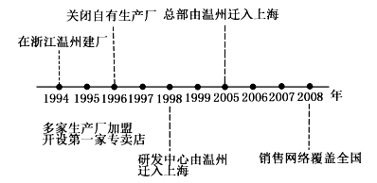
图1
1．1996年，M公司关闭自有生产厂，主要是为了
A．提高附加值 B．降低人工成本
C．缩小规模 D．加强合作
2．M公司依次将研发中心和总部迁入上海，主要是因为上海
A．基础设施好 B．交通便利
C．销售市场大 D．信息通达
3．从发展过程看，M公司一直致力于
A．打造自主品牌 B．扩大生产规模
C．产品款式多样 D．增强国际影响
【答案】1.A 2.D 3.A
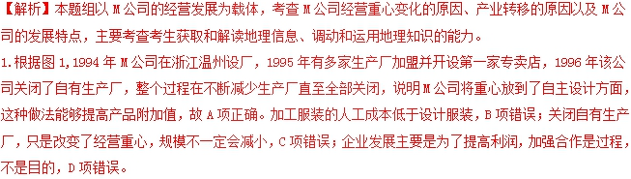
2.研发中心和总部需要及时获取市场信息，与温州相比，上海经济发达，信息通达，便于企业掌握市场信息，故D项正确。基础设施和交通条件对总部的布局有影响，但不是主要因素，A、B项错误；M公司的销售市场在国内，不只是上海，C项错误。
3.结合M公司的发展历程，公司在1996年关闭生产厂、开设专卖店，随后将总部和研发中心搬迁到信息通达的上海市，所以M公司一直致力于打造自主品牌，故A项正确。M公司1996年关闭了自有生产厂，没有扩大生产规模，B项错误；材料没有产品款式的信息，C项错误；据图1,M公司2008年销售网络覆盖全国，其市场并不在国外，D项错误。
【点睛】本题组解答的关键是根据M公司发展历程图，抓住M公司经营方向的转变，再推断出M公司具体的转变方向为自主设计服装品牌。

（2018·新课标Ⅱ卷）地处黄土高原的汾川河流域多年来植被覆盖率大幅度提高。2013年7月，汾川河流域降水异常增多，表1为当月6次降水过程的时长、降水量和汾川河洪峰情况。第5次降水形成的洪水含沙量低，第6次降水形成的洪水含沙量极高。据此完成9～11题
表1
降水序号 | 降水历时（天） | 降水量/mm | 汾川河洪峰情况
1 | 2 | 53．0 | 无明显洪峰
2 | 4 | 80．3 | 无明显洪峰
3 | 5 | 100．1 | 无明显洪峰
4 | 2 | 73．2 | 无明显洪峰
5 | 2 | 90．7 | 洪峰流量346m³/s
6 | 2 | 54．4 | 洪峰流量1750m³/s
9．汾川河流域植被覆盖率大幅度提高能够
A．减小降水变率 B．减少河水含沙量 C．增加降水量 D．加大河流径流量
10．第5次降水产生洪峰原因是此次降水
①历时长 ②强度大 ③下渗少 ④植被截流少
A．①② B．②③ C．③④ D．①④
11．第6次降水产生的洪水含沙量极高，其泥沙主要源于
A．河床 B．沟谷 C．裸露坡面 D．植被覆盖坡面
【答案】9.B 10.B 11.D
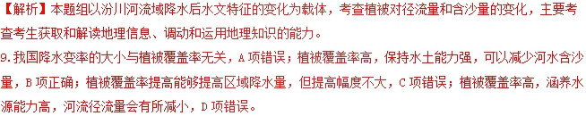
10.第5次只有两天，历时不长，①错；第5次降水，时间较短，但降水量在几次降水中接近降水最多的第3次，降水强度大，②对；前面连续的几次降水，导致地下水含量增加，达到饱和，大量降水以地表径流形势汇入河流，形成洪峰，③对；植被对径流汇聚的作用每次降水都相同，④错。B项正确，A、C、D项错误。
11.河流形成洪峰冲刷河床和沟谷的泥沙，能够提高河流含沙量。第5次降水形成洪峰，但含沙量小，说明河床和沟谷的含沙量较小，A、B项错误。裸露坡面植被覆盖率低，每次降水都会出现水土流失，导致河流含沙量增大，前5次降水河流含沙量都比较小，说明该流域裸露坡面少，C项错误；经过连续的多次降水，形成的坡面径流将植被覆盖坡面植株之间的堆积物冲走，导致土壤裸露，第6次降水形成的坡面径流冲刷这些土壤，引起水土流失，增加河流的含沙量，故D选项正确。
【点睛】森林的生态效益
①调节气候。
浓密的林冠阻挡太阳辐射，使林内呈现巨大的温室效应。与无林地相比，冬暖夏凉、夜暖昼凉，温差较小，有利于林下植物生长和动物栖息。在生长季节，森林强大的蒸腾作用有助于消耗热能而使温度下降；空气湿度的增加,则易形成雾淞、露、霜等水平降水；同时对垂直降水也有一定影响。
②涵蓄水源、保持水土、防风固沙。
森林的覆盖、截留降水作用，使土壤免于雨水溅击和地面径流的冲刷。而降水渗透到地下，变成缓慢的地下径流，既有利于削弱洪峰水量，又利于森林水分、土壤的保存。
③减少旱灾、洪灾、虫灾等自然灾害。
夏季森林使地面温度降低，空气垂直温差变化减少，上升气流速度减弱，因而还可削弱形成雹灾的条件。
④改良土壤。
枯枝落叶层经微生物分解变为有机质而增加了土壤肥力。

（2018·新课标Ⅲ卷）大别山区某国家级贫国县农民可分为跨村种田大户农民、种植自家承包地农民、本地务工务农兼业农民和常年外出务工农民等类型，该县以当地优势资源为基础的加工企业在县城活力较弱，但在中心集镇活力较强，图1示意该县居民点的等级结构，据此完成3～5题。
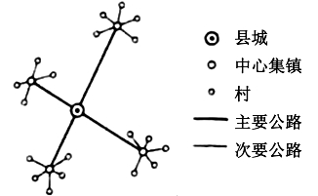
图1
3．与县城相比，中心集镇以当地优势资源为基础的加工企业活力较强的主要原因是
A．基础设施较完善 B．更接近消费市场
C．资金供应较充裕 D．更易招募劳动力
4．面向某类型农民的需求，有专家建议在该县推进“村—中心集镇双栖”居住模式，这种模式旨在方便该类型农民
A．从事商业活动 B．留守子女上学
C．兼顾务工务农 D．扩大种田规模
5．为了实施乡村振兴战略，带领农民脱贫致富，该国家级贫困县可采取的有效措施是
①推广大规模机械化种植 ②鼓励外出务工农民回乡创业
③引导传统农民多种经营 ④推进中心集镇房地产开发
A．①② B．②③ C．③④ D．①④
【答案】3.D 4.C 5.B
【解析】
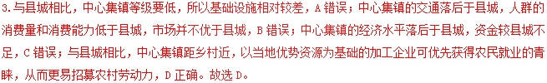
4.“村—中心集镇双栖”居住模式可以满足本地务工务农兼业农民的需求，在村务农、在中心集镇务工，所以这种模式旨在方便该类农民务工务农兼顾。居住城镇更易方便从事商业活动；为方便留守子女上学，需要就近居住在学校附近；扩大种田规模需要居住在乡村。故选C。
5.该县位于大别山区，地形条件不适合推广大规模机械化种植，①错；鼓励外出务工农民返乡创业，既能做到“先富起来的带动后富起来的”，又充分发挥了当地资源优势，有利于实施乡村振兴战略，带领农民脱贫致富，②对；多种经营既可以增加农民效益，又有利于适应大别山复杂的地形、保护生态环境，③对；由于是国家级贫困县，经济落后，采取推进中心集镇房地产开发的措施，来带领农民脱贫致富，振兴乡村，成效不会太明显，④错。故选B。
【点睛】第1题从工业选择的区位因素和城市等级两个知识点去分析解答问题。第2题通过题干中“贫困县农民可分为跨村种田大户农民、种植自家承包地农民、本地务工务农兼业农民和常年外出务工农民等类型”，可知“村—中心集镇双栖”居住模式为务工务农兼业农民，其既能在乡村务农、又能在集镇务工。第3题采取的有效措施，需要结合当地实际——大别山区、国家级贫困县、乡村振兴、农民脱贫致富来进行。

（2018·天津卷）全球变暖导致冰川融化和海平面上升。为减缓全球变暖，发展低碳经济是人类社会的必然选择。读图文资料，回答第7题。
循环经济是低碳经济的重要形式之一。循环经济旨在生产过程中对物质资源循环高效利用，实现无害、减量排放。天津市采用了许多循环经济的模式。
7．在下列经济活动中，不属于循环经济的是
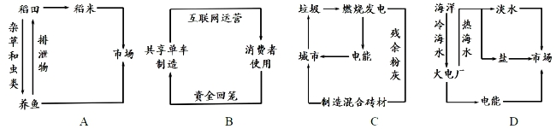
【答案】7.B
【解析】
【点睛】共享单车是解决市民“最后一公里”的出行问题，是一种低碳、绿色出行方式，不是循环经济。

（2018·海南卷）煤炭占我国能源生产和消费的比例长期在60%以上。近年来，为化解煤炭产能过剩和石油主要依赖进口等问题，我国大力发展煤制油技术和产业，成功解决了煤制油过程中高耗水、高污染和转换效率低等问题。目前已在内蒙古、山西、宁夏、陕西、新疆、贵州等地布局了一批煤制油企业，规划2020年之前形成3000万吨/年的产能。据此完成1～3题。
1．我国煤制油企业布局的区位指向是
A．市场 B．原料
C．交通 D．劳动力
2．在地表水匮乏地区，煤制油企业长期用水宜采用的方式是
A．循环用水 B．开发地下水
C．远程调水 D．建地下水窖
3．发展煤制油产业，可以
A．解决我国能源不足的问题 B．减少我国对新能源开发的压力
C．促进我国煤炭产业的绿色转型升级 D．增强我国主导国际石油市场的能力
【答案】1.B 2.A 3.C
【解析】
1.根据材料提示：我国大力发展煤制油技术和产业，可以化解煤炭产能过剩和石油主要依赖进口等问题，可知充分利用煤炭资源，把大量的煤炭转化成液态的油，则可知我国煤制油企业布局的区位指向是煤炭资源丰富地区，即为原料，选B。
2. 在地表水匮乏地区，水资源不足，煤制油企业长期用水宜采用的方式是循环用水，提高水资源的利用率，长期开发地下水会导致地下水位下降，地面下沉，远程调水成本高，地下水窖的水源来自雨水，在地表水匮乏地区降水量少，雨水也不充足，所以选A。
3. 材料提到，我国成功解决了煤制油过程中高耗水、高污染和转换效率低等问题，发展煤制油产业，可以煤炭资源利用过程中产生的各种污染问题，有利于促进我国煤炭产业的绿色转型升级，由于煤制油并没有增加我国能源总量，因而不能解决我国能源不足的问题，也不会减少我国对新能源开发的压力，我国任然需要大量进口石油，也不会增强我国主导国际石油市场的能力，所以选C。

（2018·江苏卷）2018年4月19日，在突尼斯召开的“一带一路”遥感考古新闻发布会上，公布了中国科学家利用遥感技术在突尼斯中南部发现的10处古罗马时期遗存，这一发现揭示了当时的军事防御系统与农业灌溉系统布局。图10为“突尼斯境内古罗马遗址遥感考古影像图”。读图回答17～18题。
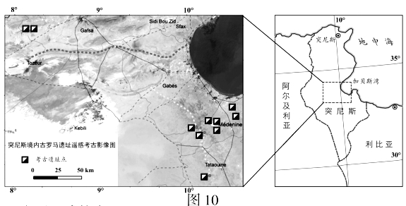
17．这一考古成果表明遥感技术可以
A．完全取代传统的田野考古工作
B．确定地表、地下人类活动遗迹的时代
C．探知各种人类活动遗迹曾经的功能与作用
D．帮助分析较大地域范围内人类活动遗迹间的联系
18．突尼斯中南部有利于遥感考古发挥其独特优势，因为这一区域
A．人类活动较多 B．位于沿海地区
C．森林覆盖率高 D．地处荒漠边缘
【答案】17.D 18.D
【解析】
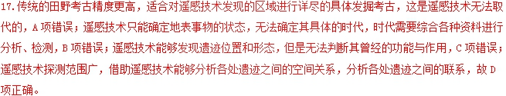
18.突尼斯中南部以沙漠为主，人类活动较少，距海较远，森林覆盖率低，故D项正确，A、B、C项错误。

（2018·江苏卷）“十二五”期间，江苏省累计造林31．5万公顷。江苏省人工造林主要有以用材为主的杨树林，以防护和绿化功能为主的杂阔林，以果品生产为主的经济林。表1为“‘十二五’期间江苏省造林类型结构表”。据此回答23～24题。
表1
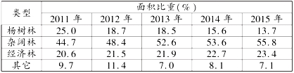
23．“十二五”期间江苏省林业发展战略的核心目标是
A．推进生态文明建设 B．提高造林存活率
C．促进区域可持续发展 D．提高林地生产力
24．“十二五”期间江苏省造林结构的变化可能导致
A．生物多样性增加 B．森林覆盖率降低
C．果品供应能力下降 D．木材供需缺口加大
【答案】23.AC 24.AD
【解析】
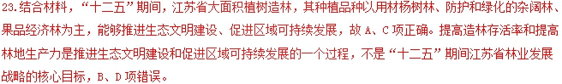
24.读图可知，“十二五”期间，杨树林面积比重不断下降，即用材林面积比重减少，可能导致木材供应不足，供需缺口加大，故D项正确。以果品生产为主的经济林比重升高，果品供应能力增强，C项错误。根据材料，整个江苏省造林面积较大，森林覆盖率增加，生物多样性增加，故A项正确，B项错误。

（2018·新课标Ⅰ卷）37．阅读图文资料，完成下列要求。（22分）
乌裕尔河原为嫩江的支流。受嫩江西移、泥沙沉积等影响，乌裕尔河下游排水受阻，成为内流河。河水泛滥，最终形成面积相对稳定的扎龙湿地（图10）。扎龙湿地面积广大，积水较浅。
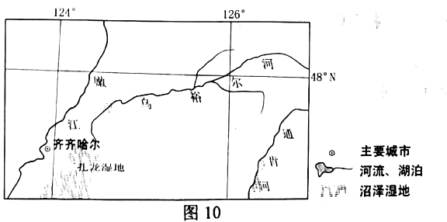
（1）河流排水受阻常形成堰塞湖，乌裕尔河排水受阻却形成沼泽湿地。据此推测扎龙湿地的地貌、气候特点。（6分）
（2）分析从乌裕尔河成为内流河至扎龙湿地面积稳定，乌裕尔河流域降水量、蒸发量数量关系的变化。（6分）
（3）指出未来扎龙湿地水中含盐量的变化，并说明原因。（6分）
（4）有人建议，通过工程措施恢复乌裕尔河为外流河。你是否同意，并说明理由。（4分）
【答案】
（1）地势平坦、开阔。气候较为干旱（蒸发能力强）。
（2）降水量基本不变化，蒸发量逐渐增大，二者数量关系由降水量大于蒸发量最终变为降水量等于蒸发量。
（3）变化：水中含盐量逐渐增加。
原因：河水不断为湿地带来盐分（矿物质）；随着湿地水分蒸发，盐分（矿物质）富集（最终饱和）。
（4）同意，可防止盐分（矿物质）富集；减少泥沙淤积；扩大鱼类种群规模；减轻水体富营养化。
不同意，应减少对自然的干扰；保持湿地水量稳定；保护生物多样性；维护食物链完整（保护丹顶鹤）；防止湿地环境变化。
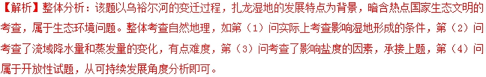
（1）湿地形成的自然条件主要从地表积水条件（降水、河流等）和排水不畅（蒸发、地形、冻土等）方面分析。据图可知，扎龙湿地地处松嫩平原，地势平坦开阔，排水不畅；据材料可知，乌裕尔河下游排水受阻成为内流河，说明气候干旱，降水少，蒸发旺盛。
（2）据材料中知，乌裕尔河原本为外流河，降水量应等于蒸发量和流出到嫩江的水量之和，降水量基本不变，且降水量大于蒸发量；后成为内流河时，说明蒸发量逐渐增大；随着尾闾扎龙湿地面积的扩大与深度变浅，蒸发面加大，蒸发量增加，直至降水量等于蒸发量，二者处于动态平衡状态。
（3）盐度高低与蒸发量和降水量有关。河水泛滥不断为湿地带来矿物质，且受全球变暖影响湿地水分蒸发加强，盐分析出；且属于内流流域，没有外泄通道，盐分难以排出；据材料知泥沙淤积量大，湿地水浅，随着时间推移，盐分逐渐积累。因此湿地水中含盐量逐渐增加。
（4）该题为开放性试题，正反均可言之有理即可。同意应从外流河的优点角度分析。外流河加快水流速度，促进水循环和更新，可以防止盐分富集和污染物的富集，减轻水体污染；同时流速加快，可 减少泥沙淤积；以及河流中营养物质增多，会扩大水生生物的种类和数量。不同意应从保护湿地角度分析。工程措施的建设会破坏湿地环境，减少生物多样性等。

（2018·天津卷）13．（20分）度图文材料，回答问题。
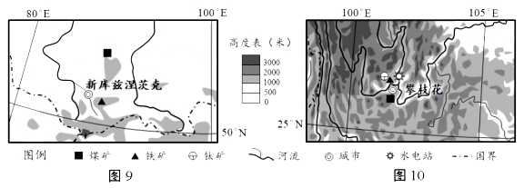
我国的攀枝花市与俄罗斯的新库兹涅茨克市都是本国重要的钢铁工业城市。
（1）两市发展钢铁工业共同的有利条件是靠近煤、铁矿产和水源，不同的有利自然条件有哪些？请各举一例。（6分）
（2）新库兹涅茨克市所在地区适宜温带作物生长，攀枝花所在地区适宜亚热带作物生长。这种现象体现了______________地带性规律。攀枝花所在地区还能种植热带、温带作物，说明其自然原因。（8分）
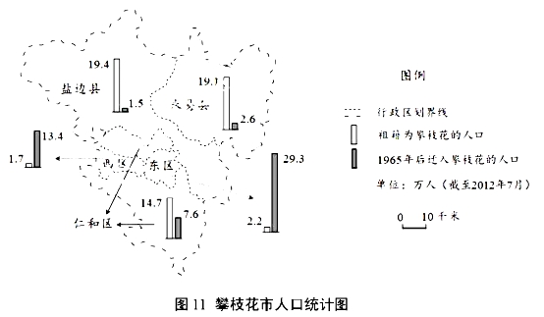
攀枝花市是20世纪60年代中期随着矿产资源的开发，由乡村发展起来的工业城市。
（3）据图11中信息，概括攀枝花市人口分布的两个特点。（6分）
【答案】（1）攀枝花市：附近河流水能丰富（靠近钛矿）。新库兹涅茨克市：地表相对平坦开阔。
（2）纬度 地表高差大，海拔较高的地区能种植温带作物；北部山地阻挡冷空气，冬季热量条件优于同纬度地区，山谷地区能种植热带作物。
（3）特点：人口密度差异大（人口分布不均）；1965年后迁入人口主要分布在东区和西区，其他区域迁入人口少。
【解析】
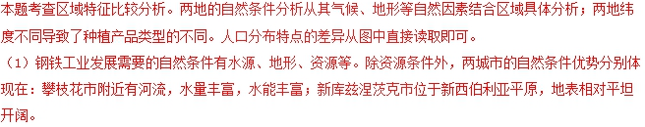
（2）两地分别种植热带、亚热带作物是热量不同导致的，这是纬度地带性的体现。攀枝花能种植多类作物甚至热带作物是因为纬度低；地表高差大，水热组合类型多；冬季北部山地阻挡冷空气，冬季热量条件较好。
（3）攀枝花市人口分布的两个特点可从图中直接读取，注意整体总结及迁入集中地的说明。读图可知，
迁入人口主要分布在东区和西区，其他地区迁入人口少。
【点睛】
物种丰富区域的共性特征：纬度较低；海拔高，地表高差大，相对高度大；迎风坡，水热组合变化多；外界干扰小等。

（2018·江苏卷）28．阅读材料，回答下列问题。（12分）
材料一 中国是世界第一大铁矿石进口国和第一大粗钢生产国，2015年粗钢产量约占全球产量的50%，但高端钢材生产不足。图17为“2015年世界铁矿石主要流向及流量略图”。
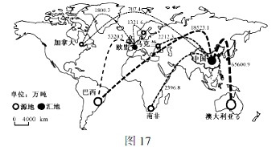
材料二 有研究显示，一个国家或地区的人均粗钢需求增幅与人均GDP有一定的相关性。2015年、2017年中国人均GDP分别为7990美元和8836美元。图18为“人均粗钢需求增幅与人均GDP关系示意图”。
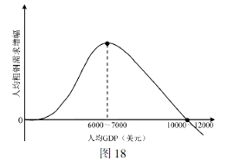
材料三 产能利用率是指行业发挥生产能力的程度，是实际产量与设计产能的比率。一般认为，钢铁行业产能利用率处于78%～83%时较为合理，低于75%则为产能严重过剩。图19为“我国2010年～2015年粗钢产能和产能利用率统计图”。
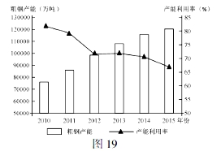
（1）我国铁矿石进口最主要的源地是 ，从该地进口铁矿石在运输上的优势是 。（2分）
（2）推测我国未来粗钢需求量将出现的变化及其根本原因。 （3分）
（3）我国粗钢生产存在的主要问题有 。（3分）
（4）针对上述问题，我国粗钢生产领域的应对策略是 。（4分）
【答案】
（1）澳大利亚 运输成本低（距离相对较近）
（2）先升后降 经济水平提高；产业升级转型
（3）产能过剩；对原料和市场依赖性强；经济效益低；技术含量低；能耗大、污染重
（4）去产能；多种途径保障原料供给；开拓国际市场；加大科技投入；加大环保力度
【解析】
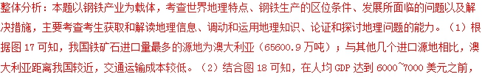人均粗钢需求量与人均GDP呈正相关，在人均GDP达到6000~7000美元之后，人均粗钢需求量与人均GDP呈负相关。目前我国人均GDP已经超过7000美元，所以我国粗钢需求量将在短暂升高后呈下降趋势。结合粗钢利润低、我国高端钢材生产不足这一特点，我国粗钢需求量变化的原因主要与我国经济水平提高和产业升级转型有关。（3）我国粗钢生产存在的问题，主要结合材料三关于我国粗钢产能利用率和粗钢产能的变化，从产能、对原料和市场的依赖性、经济效益、技术水平、能耗及污染等角度进行分析。（4）我国粗钢生产领域的应对策略主要是针对以上的问题逐条进行整治。如去产能、拓宽原料进口渠道、加强技术研究、开拓国际市场、加大环保力度等。

【2018年高考模拟题】
(【全国省级联考】2018届高三全国高考调研模拟试卷（一）)读某区域能源跨区域调配图(下图)，完成下列各题。
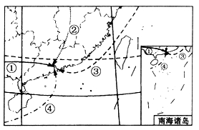
1．图示地区需要调入能源的原因是
A. 能源短缺，能源需求量大 B. 人口密集，环境污染严重
C. 资源埋藏深，缺乏开采技术 D. 交通便捷，便于能源出口
2．调入能源后，对图示地区产生的影响是
A. 完善了基础设施建设，推动了城市化发展 B. 调整了能源消费结构，促进了经济发展
C. 促成了能源供需平衡，增加了就业岗位 D. 加强了东西部的联系，改善了大气环境
【答案】
1．A
2．B
【解析】
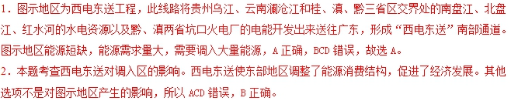
【点睛】
本题考查西电东送的原因及其影响。东部人口密集能源短缺,且经济发达,但是经济建设需要大量能源,西部能源丰富,可以为东部发展提供充足的能源.西部经济落后,这两项工程可带动西部经济发展,提供就业机会,减少周边薪柴砍伐对环境的压力.西部交通不便,这种方式可以减轻交通压力
(【全国百强校】华中师范大学第一附属中学2018届高三5月押题考试)浮式水上光伏是指在水塘、小型湖泊、水库、蓄水池等水上建立漂浮式光伏电站，如下图所示。根据材料结合所学知识，完成下列各题。
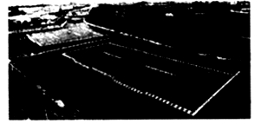
3．与陆上固定式光伏电站相比漂浮式光伏电站
A. 靠近消费市场，联网并网方便 B. 少占土地资源减少征地费用
C. 充分吸收光照，提高光利用率 D. 漂浮在水面上运营维护方便
4．漂浮式光伏电站对生态环境的影响是
A. 增加水生生物多样性 B. 增加水面蒸发量
C. 抑制藻类光合作用 D. 减少地表植被覆盖率
5．在我国，建设漂浮式光伏电站最具有优势的地区是
A. 华北 B. 东北 C. 西北 D. 华南
【答案】
3．B
4．C
5．D
【解析】本题主要考查区域新能源的开发，陆上固定式光伏电站和漂浮式光伏电站的差异以及漂浮式光伏电站对生态环境的影响。
3．结合图文材料信息可知漂浮式光伏电站是否靠近消费市场并没有提及，A排除；因光伏电站占地面积较大，与陆上固定式光伏电站相比漂浮式光伏电站位于水面上，没有另外占用土地，因此大大减少了征地的费用，B正确；陆上和水上漂浮式光伏电站两者只是建站位置不一样，两者对光照的利用率相差不大，C错误；漂浮在水面上运营管理维护比在陆地上难度更大，D错误。
4．漂浮式光伏电站的建设改变了水生生物生存的环境，会减少水生生物的多样性，A错误；它遮挡了阳光，减少了水面蒸发量，B错误；进入水体的阳光减少，抑制了水体中藻类光合作用，C正确；水上光伏电站对陆地地表上的植被覆盖率几乎没有影响，D错误。
5．要建设水上漂浮式光伏电站，就应该选择在我国水域面积较多的地区，结合选项来我国华南地区降水丰富，水塘、小型湖泊、水库、蓄水池等水域较多，适合建设漂浮式光伏电站，D选项正确。我国华北、东北和西北地区降水较少，水域面积比华南地区少，不具建站优势。
(【全国百强校】华中师范大学第一附属中学2018届高三5月押题考试)下图为我国部分省级行政单位2007—2016年人口和粮食10年变化图，据此完成下列各题。
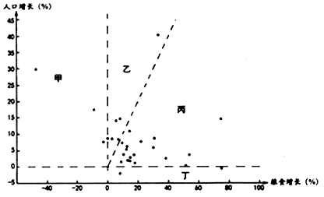
6．根据图示信息可以判断
A. 甲区域，生态脆弱，不利于粮食生产
B. 乙区域粮食难以自给，需从外省调人
C. 丙区域地广人稀，粮食增产潜力大
D. 丁区域人口增长缓慢，粮食产量下降
7．我国部分省区粮食增产慢甚至负增长，其原因可能是
①城市化速度快②生态脆弱③自然灾害频发④耕地资源匮乏⑤热量不足⑥劳动力不足
A. ④⑤⑥ B. ②③⑥ C. ①③⑤ D. ①②④
8．我国人口和粮食产量的变化可能导致
A. 城市化进程减慢 B. 粮食调配距离增大
C. 机械化水平下降 D. 人均粮食产量减少
【答案】
6．B
7．D
8．B
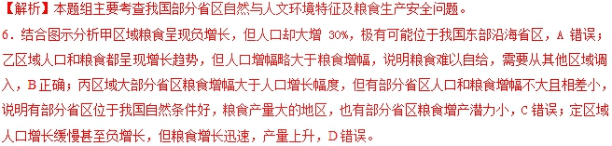
7．随着我国科技、机械化水平的提高，良种的培育，正常情况下粮食理应增长，但是部分省区粮食增产慢甚至负增长，主要是因为我国中东部城市化速度快，占用了大量耕地，而西部省区生态脆弱，耕地资源匮乏，西北地区缺水，青藏地区而热量不足。自然灾害频发影响农业生产只是在部分省区和少数年份，③排除；热量不足也只是我国纬度较高和地势较高的省份，⑤排除；我国人口众多，劳动力丰富，⑥排除。因此①②④正确，D选项符合题意。
8．城市化进行主要和工业化已经社会经济发展水平密切相关，与粮食产量关系不大，A排除；我国的机械化水平是在不断提高的，C排除；我国的粮食总产量是在不断增加的，目前我国人口增速放缓，人均粮食产量不会减少，D排除；从图可以看出我国部分省区是人口增长幅度超过粮食增幅，最有可能导致粮食从产量大的省区调配到粮食减产的省区，使得粮食调配距离增大，B选项正确。
(【全国百强校】江苏省南京市金陵中学、海安高级中学、南京外国语学校2018届高三第四次模拟考试)下图为河南省南阳市某地石漠化景观，这些石漠化区域的地表植被遭到破坏，岩石大面积裸露，土地生产力衰退。同时由于缺少植被涵养水源，已引发不同程度的干旱，导致当地农业生产条件恶化，人畜饮水困难。读下图，回答下列各题。
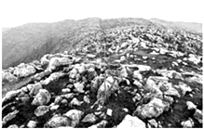
9．该地区石漠化加剧的主要原因是
A. 土质疏松 B. 土壤贫瘠 C. 过度垦殖 D. 乱砍滥伐
10．治理该地区生态问题的对策措施合理的是
A. 封山育林、建设草地 B. 修建梯田和灌溉设施
C. 实施跨流域调水工程 D. 发展规模化小麦种植
【答案】
9．CD
10．AB
【解析】
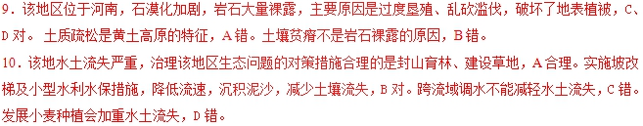
(【全国省级联考】【衡水金卷 信息卷】2018年普通高校招生全国统考全国卷I （五）)中国能源资源空间分布极不均衡，有的区域产出的能源除了满足本区域消费外，还有盈余，有的区域产出的能源不能满足自己的需求，所以区域之间需要通过能源流动满足能源消费需求。图甲为2000~2010年中国能源输出和输入大省年均能源消费盈余和缺口示意图，图乙为2000~2010年中国能源输出和输入大省节能潜力示意图。据此完成下面小题。
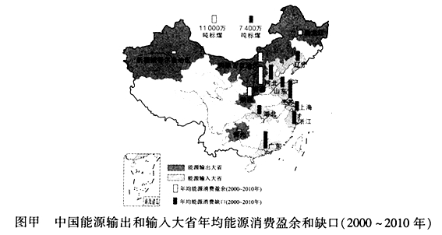
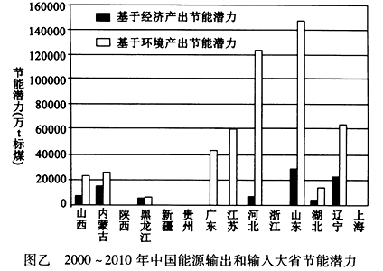
11．下列关于能源输出大省的说法正确的是
A. 能源输出大省都位于我国中西部地区
B. 由图可知，山西省的产煤量居全国首位
C. 2000~2010年年均能源输出最多的为山西省
D. 能源输出大省的环境污染均重于东部省区
12．能源输入大省环境产出(产出一定的产能产生的废弃物对环境的影响)节能潜力较大，主要原因可能是
A. 产业结构较优
B. 能源结构不合理
C. 经济发展水平高
D. 第三产业比重大
【答案】
11．C
12．B
【解析】
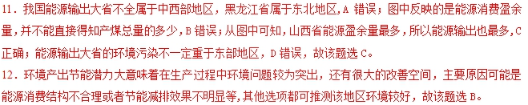
【点睛】注意能源消费盈余量和产煤总量之间的差异，环境产出节能潜力大意味目前环境质量差，提高的空间大。
(【全国省级联考】2018届高三全国（新课标区）金优试卷模拟（二）冲刺卷)江苏滨海湿地是中国乃至世界为数不多的典型的原始海岸湿地之一围垦是滨海湿地人为干扰的主要因素，直接改变了滨海湿地景观自然演变的过程和方向。下图为江苏省不同年份围垦边界向海洋推进的距离，据此完成下列各题。
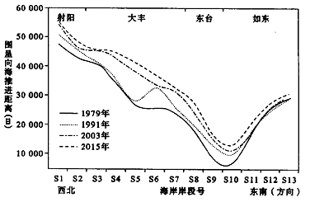
13．图示时期围垦边界向海洋推进
A. 射阳段推进距离最大 B. 东台推进距离最大
C. 1991-2003年推进最快 D. 2003-2015年推进最快
14．与如东相比，射阳、大丰、东台围垦边界向海洋推进明显的原因可能是
A. 湿地资源丰富 B. 水热条件最好 C. 位于淮河入海口 D. 人口密度大
15．推测江苏滨海湿地围垦过程中面积增长幅度最大的利用类型是
A. 盐田 B. 水产养殖 C. 稻田 D. 天然滩涂
【答案】
13．C
14．A
15．B
【解析】
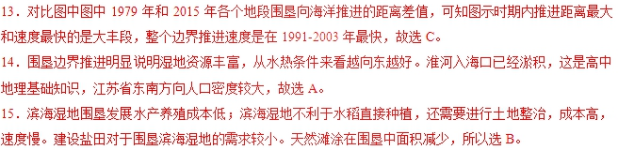
(【全国省级联考】2018届高三全国（新课标区）金优试卷模拟（四）冲刺卷)2017年5月中旬，由京津三地商务部门联合制定的《环首都1小时鲜活农产品流通圈规划》正式出台，预计到2020年，京津冀地区肉蛋菜奶将实现1小时新鲜直达，据此完成下面小题。
16．该规划将首都消费市场定位为核心，其主要依据是首都
A. 城市等级高 B. 经济水平高
C. 产业活动频繁 D. 交通网络密集
17．为实现京津冀地区肉蛋菜奶1小时新鲜直达，应重点减少
A. 生产环节 B. 营销环节 C. 物流环节 D. 加工环节
18．该规划实施后，鲜活农产品的交易模式最易选择
A. GIS+现代农产品流通 B. BRS+现代农产品流通
C. GPS+现代农产品流通 D. 互联网+现代农产品流通
【答案】
16．A
17．C
18．D
【解析】
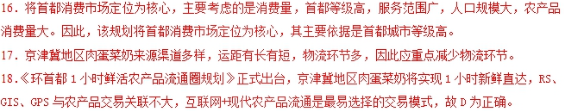
(【全国省级联考】【衡水金卷 信息卷】2018年普通高校招生全国统考全国卷I （五）)通过研究发现人均GDP、工业化、能源消耗和技术进步4个要素与城市空气质量变化之间存在显著的相关性。研究与试验发展(R&D)经费支出指统计年度内全社会实际用于基础研究、应用研究和试验发展的经费支出，反映技木研发投入的多少。下图为中国不同区域城市空气质量的部分社会经济影响因素示意图。据此完成下面小题。
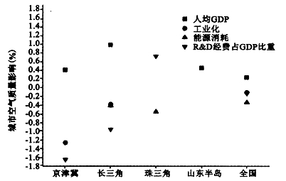
注：正值表示空气质量的正向效应，负值表示负效应
19．4个要素与城市空气质量关系，说法正确的是
A. 工业化程度越高，城市空气质量越差
B. 经济发展水平与城市空气质量呈负相关
C. 人均GDP与城市空气质量呈正相关
D. 能源消耗与空气质量呈正相关
20．珠三角城市空气质量优于其他区域说明
A. 珠三角技术水平较高 B. 工业化速度最快
C. 人均GDP最低 D. 能源以清洁能源为主
21．不同区域城市空气质量与R&D经费占GDP比重相关性不同说明
A. 技术进步作用因区域范围大小而变化 B. 不同区域技术进步程度不同
C. 珠三角区域出现异常影响因素 D. 各区域的自然地理环境差异大
【答案】
19．C
20．A
21．B
【解析】
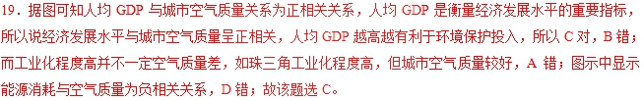
20．读图可以发现，珠三角R&D经费占CDP比重与城市空气质量呈正相关关系，且影响较大，说明珠三角在经济发展中技术研发已经进入到较高水平，工业发展水平高，且污染较少。珠三角改革开放后，工业化速度快，人均GDP位于我国前列，单从空气质量优于其他地区，无法得出工业化速度最快和人均GDP最低的结论，BC错；珠三角能源消耗与城市空气质量呈负相关关系说明其能源结构不是以清洁能源为主，D错，故该题选A。
21．读图可以发现，无法得出技术进步作用因区域范围大小而变化的结论，A错；珠三角的影响因素有工业结构、技术进步程度等，无特殊影响因素，C错；各区域的自然地理环境差异大小和两者相关性无联系，D错；据图可知R&D经费占GDP比重与城市空气质量在不同区域相关性不同主要是因为不同区域的技术进步程度对资源利用能力与效率作用不同，故该题选B。

(【全国省级联考】2018年普通高校招生高三全国统考全国卷I （衡水金卷 信息卷）（三）) 分布于我国东北平原的黑土有机质含量多，保肥、保水性强，是最适宜农作物生长的肥沃土壤。20世纪50年代以来，黑土区逐渐发展成为我国的商品粮基地。近年来黑土厚度变薄，肥力下降，引起生态环境恶化，严重影响农业的可持续发展。左图示意东北平原黑土的分布，右图示意东北平原黑土厚度的变化。据此完成下面小题。
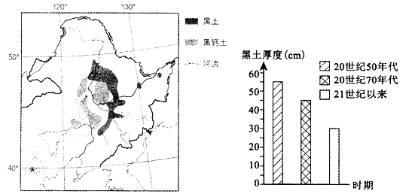
22．东北平原黑土形成的自然条件是
A. 纬度偏高，气温偏低，物理风化作用弱
B. 有机质来源丰富，冬季漫长，气候寒冷
C. 地势低平，水系发达，有机质积累多
D. 夏季高温，降水丰富，植物生长旺盛
23．引起东北平原黑土厚度变薄、肥力下降的主要原因是
A. 全球气候变暖，微生物分解活跃
B. 大量施用农药化肥，建设人工水渠
C. 人类过度垦殖，流水冲刷严重
D. 城市化进程加快，耕地大量被侵占
24．保护与恢复黑土肥力的有效措施是
A. 实现秸秆还田，免耕、少耕和休耕
B. 发展畜牧业，压缩耕作业规模
C. 大力植树造林，抵御寒潮危害
D. 完善水利设施，减少水土流失
【答案】
22．B
23．C
24．A
【解析】
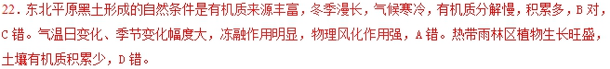
23．引起东北平原黑土厚度变薄、肥力下降的主要原因是人类过度垦殖，流水冲刷严重，水土流失严重，C对。全球气候变暖，微生物分解活跃，大量施用农药化肥，不是土壤厚度变薄的原因，A、B错。城市化进程加快，耕地大量被侵占，不会导致土壤肥力下降，D错。
24．保护与恢复黑土肥力的有效措施是实现秸秆还田，免耕、少耕和休耕，A对。该地是我国商品粮基地，压缩耕作业规模，会影响粮食产量，B错。大力植树造林，利于抵御寒潮危害，不能恢复土壤肥力，C错。完善水利设施，减少水土流失，减缓肥力下降，不能恢复黑土肥力，D错。
(【全国市级联考】北京市西城区2018届高三5月模拟测试（二模）)《中国农村扶贫开发纲要(2011-2020)》明确了国家扶贫攻坚的主战场，全面实施精准扶贫方略。下图为我国扶贫攻坚主战场分布示意图。读下图，回答下列各题。
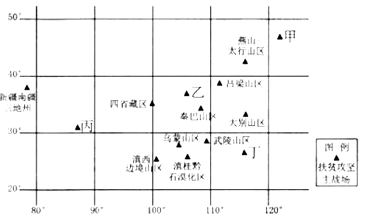
25．扶贫攻坚主战场主要分布在
A. 地势第三阶梯 B. 东部经济地带 C. 内流区 D. 季风区
26．精准扶贫过程中
A. 甲地打造商品棉基地 B. 乙地可实施生态移民
C. 丙地应发展立体农业 D. 丁地防治土地盐渍化
【答案】
25．D
26．B
【解析】
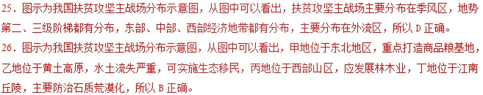
(【全国省级联考】2018届高三全国（新课标区）金优试卷模拟（二）冲刺卷)在全球和区域尺度上准确获取碳排放数据，对提升我国在国际气候变化方面的话语权具有重要意义。由于技术难度极高，目前仅有两颗卫星能够从太空监视地球温室气体排放。2017年10月24号开始，我国发射的“碳卫星”数据正式对外开放共享，这也意味着，继美国、日本之后，我国成为第三个可以提供碳卫星数据的国家。下图为遥感卫星工作流程图。据此回答下列各题。
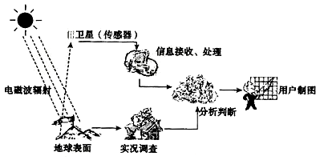
27．与地面监测站相比，“碳卫星”
A. 工作流程简单 B. 观测精度高 C. 观测范围广 D. 监测时间长
28．我国发射“碳卫星”时间较晚，主要是由于
A. 技术难度大 B. 资金投入不足 C. 市场需求不大 D. 政策支持不够
29．“碳卫星”数据的正式对外开放有助于我国
A. 获取各行业的碳排放数据 B. 减少二氧化碳排放量
C. 提高节能减排措施的针对性 D. 减少极端天气的危害
【答案】
27．C
28．A
29．C
【解析】
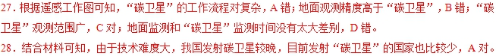
29．“碳卫星”只能监测碳排放的空间分布，无法取各行业的数据，A错；“碳卫星”只能监测二氧化碳含量，无法减少排放量，B错；监测到二氧化碳的空间变化，能够精确分析其来源，提高节能减排措施的针对性C对；对极端天气危害没有影响，D错。
(【全国省级联考】东北三省三校2018届高三第三次高考模拟考试)2017年11月5日，我国北斗三号卫星顺利升空，它标志着我国正式开始建造“北斗”系统。据此完成下面小题。
30．下列技术中，和北斗导航系统技术相似的是
A. RS B. GPS C. GIS D. 数字地球
31．北斗导航系统已应用于农业生产，其在“精准农业耕作”中的作用是
A. 估算农作物产量 B. 管理措施决策
C. 分析处理获取信息 D. 农田信息定位获取
【答案】
30．B
31．D
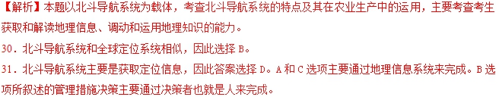
【点睛】地理信息技术的运用
1.全球定位系统（GPS）：主要的功能有定位、导航、测距、测海拔等。
2.地理信息系统（GIS）：地理信息系统包含了处理空间或地理信息的各种基础的和高级的功能，其基本功能包括对数据的采集、管理、处理、分析和输出。
3.遥感技术（RS）：是从远距离感知目标反射或自身辐射的电磁波、可见光、红外线，对目标进行探测和识别的技术，类似眼睛的功能。
(【全国市级联考】广西桂林、百色、崇左三市2018届高三第三次联考模拟)智慧医疗是通过打造健康档案区城医疗信息平台，利用最先进的物联网技术，实现患者与医务人员、医疗机构、医疗设备之间的互动，逐步达到信息化。下图为2016-2020年中国智慧医疗建设行业规模预测趋势图，据此完成下面小题。
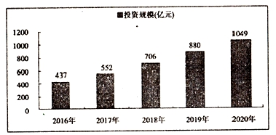
32．智慧医疗得以实现主要依赖于
A. 现代化的交通运输方式 B. 现代化的通信技术和手段
C. 国家政策的支持 D. 医疗事业的发展
33．有关2016-2020年中国智慧医疗建设行业投资规模的变化，叙述正确的是
①投资規模的增长幅度越来越大
②2018年—2019年投资规模的增幅最大
③投资规模越来越大
④投资规模5年增长了约2.4倍
A. ②③ B. ①② C. ①③ D. ②④
34．和发达国家相比，目前我国智慧医疗的投资规模较小，这说明我国智慧医疗
A. 发展水平高，目前维护费用低
B. 目前水平低，发展潜力较大
C. 普及率高，新增项目少
D. 起步时间晚，重视程度低
【答案】
32．B
33．A
34．B
【解析】
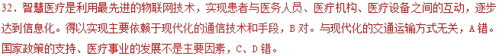
33．根据图中数值，2016—2020年中国智慧医疗建设行业投资规模的变化，投资規模的增长幅度呈波动增长，①错。2018年—2019年投资规模的增幅最大，174亿元，②对。投资规模越来越大，③对。投资规模5年增长了约1.4倍，④错。A对，B、C、D错。
34．和发达国家相比，目前我国智慧医疗的投资规模较小，这说明我国智慧医疗目前水平低，发展潜力较大，B对，A错。普及率低，C错。起步时间晚，投资规模小，是受技术水平影响，国家的重视程度高，D错。

